8 JUL 2012 兒崇教案

主題：以利亞與烏鴉和窮寡婦

詩歌建議 1：深而廣 DEEP AND WIDE
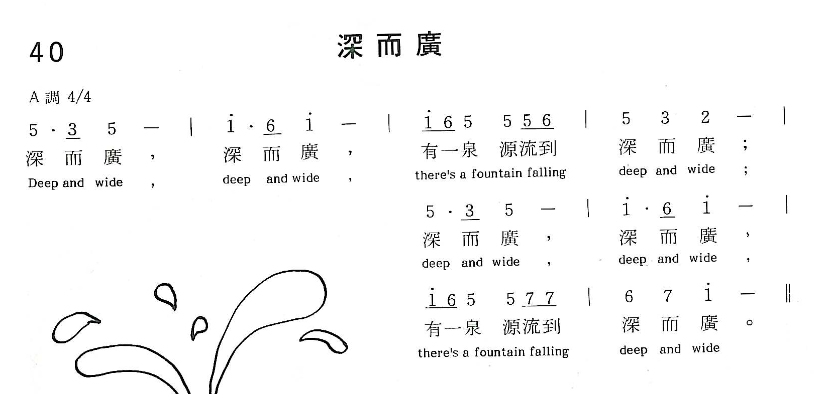

詩歌建議 2：頌讚你Hallelujah

http://www.youtube.com/watch?v=8FJ2LJtNJmA&feature=related

感激基督帶領，恩典賜予我未停，日日服事主我心歡喜，
讓讚美聲跨千里，要唱唱唱莫停，Hallelujah！
頌讚你 Hallelujah，稱讚你 Hallelujah，Hallelujah！
頌讚你 Hallelujah，稱讚你 Hallelujah，Hallelujah！

告訴小朋友：以下將有一個人，天父愛他就好像大海一樣深和廣，處處都照顧他。

引起動機活動： (預備：水壼、杯、餅)
- 導師問小朋友：「有沒有小朋友口渴呢？」，請小朋友舉手示意。
- 導師取出水壼和杯倒水給他們喝。
- 飲完後問他們：「是不是沒有了口渴呢？」
- 導師又再問小朋友：「現在又有沒有小朋友肚餓呢？，請小朋友舉手示意。
- 導師取出小餅，並分給肚餓的小朋友吃。
- 導師說：「現在小朋友吃了餅不餓了。但原來聖經裡面有一個人，佢口渴天父給他水、肚餓重叫烏鴉給他食物呀。」

教材：烏鴉圖片

內容：
17:1 |  | 基 列 寄 居 的 提 斯 比 人 以 利 亞 、 對 亞 哈 說 、 我 指 著 所 事 奉 永 生 耶 和 華 以 色 列 的 神 起 誓 、 這 幾 年 我 若 不 禱 告 、 必 不 降 露 不 下 雨 。
17:2 |  | 耶 和 華 的 話 臨 到 以 利 亞 說 、
17:3 |  | 你 離 開 這 裡 、 往 東 去 、 藏 在 約 但 河 東 邊 的 基 立 溪 旁 。
17:4 |  | 你 要 喝 那 溪 裡 的 水 ． 我 已 吩 咐 烏 鴉 在 那 裡 供 養 你 。
17:5 |  | 於 是 以 利 亞 照 著 耶 和 華 的 話 、 去 住 在 約 但 河 東 的 基 立 溪 旁 。
17:6 |  | 烏 鴉 早 晚 給 他 叼 餅 、 和 肉 來 ． 他 也 喝 那 溪 裡 的 水 。
17:7 |  | 過 了 些 日 子 、 溪 水 就 乾 了 、 因 為 雨 沒 有 下 在 地 上 。
17:8 |  | 耶 和 華 的 話 臨 到 他 、 說 、
17:9 |  | 你 起 身 往 西 頓 的 撒 勒 法 去 〔 撒 勒 法 與 路 加 福 音 四 章 二 十 六 節 同 〕 住 在 那 裡 ． 我 已 吩 咐 那 裡 的 一 個 寡 婦 供 養 你 。
17:10 |  | 以 利 亞 就 起 身 往 撒 勒 法 去 、 到 了 城 門 、 見 有 一 個 寡 婦 在 那 裡 撿 柴 ． 以 利 亞 呼 叫 他 、 說 、 求 你 用 器 皿 取 點 水 來 給 我 喝 。
17:11 |  | 他 去 取 水 的 時 候 、 以 利 亞 又 呼 叫 他 、 說 、 也 求 你 拿 點 餅 來 給 我 。
17:12 |  | 他 說 、 我 指 著 永 生 耶 和 華 你 的 神 起 誓 、 我 沒 有 餅 、 罈 內 只 有 一 把 麵 、 瓶 裡 只 有 一 點 油 ． 我 現 在 找 兩 根 柴 、 回 家 要 為 我 和 我 兒 子 作 餅 ． 我 們 喫 了 、 死 就 死 罷 。
17:13 |  | 以 利 亞 對 他 說 、 不 要 懼 怕 ． 可 以 照 你 所 說 的 去 作 罷 ． 只 要 先 為 我 作 一 個 小 餅 、 拿 來 給 我 、 然 後 為 你 和 你 的 兒 子 作 餅 。
17:14 |  | 因 為 耶 和 華 以 色 列 的 神 如 此 說 、 罈 內 的 麵 必 不 減 少 、 瓶 裡 的 油 必 不 缺 短 、 直 到 耶 和 華 使 雨 降 在 地 上 的 日 子 。
17:15 |  | 婦 人 就 照 以 利 亞 的 話 去 行 ． 他 和 他 家 中 的 人 、 並 以 利 亞 、 喫 了 許 多 日 子 。
17:16 |  | 罈 內 的 麵 果 不 減 少 、 瓶 裡 的 油 也 不 缺 短 、 正 如 耶 和 華 藉 以 利 亞 所 說 的 話 。
17:17 |  | 這 事 以 後 、 作 那 家 主 母 的 婦 人 、 他 兒 子 病 了 ． 病 得 甚 重 、 以 致 身 無 氣 息 。
17:18 |  | 婦 人 對 以 利 亞 說 、 神 人 哪 、 我 與 你 何 干 、 你 竟 到 我 這 裡 來 、 使 神 想 念 我 的 罪 、 以 致 我 的 兒 子 死 呢 。
17:19 |  | 以 利 亞 對 他 說 、 把 你 兒 子 交 給 我 。 以 利 亞 就 從 婦 人 懷 中 將 孩 子 接 過 來 、 抱 到 他 所 住 的 樓 中 、 放 在 自 己 的 床 上 ．
17:20 |  | 就 求 告 耶 和 華 、 說 、 耶 和 華 我 的 神 阿 、 我 寄 居 在 這 寡 婦 的 家 裡 、 你 就 降 禍 與 他 、 使 他 的 兒 子 死 了 麼 。
17:21 |  | 以 利 亞 三 次 伏 在 孩 子 的 身 上 、 求 告 耶 和 華 、 說 、 耶 和 華 我 的 神 阿 、 求 你 使 這 孩 子 的 靈 魂 、 仍 入 他 的 身 體 。
17:22 |  | 耶 和 華 應 允 以 利 亞 的 話 、 孩 子 的 靈 魂 、 仍 入 他 的 身 體 、 他 就 活 了 。
17:23 |  | 以 利 亞 將 孩 子 從 樓 上 抱 下 來 、 進 屋 子 、 交 給 他 母 親 、 說 、 看 哪 、 你 的 兒 子 活 了 。
17:24 |  | 婦 人 對 以 利 亞 說 、 現 在 我 知 道 你 是 神 人 、 耶 和 華 藉 你 口 所 說 的 話 是 真 的 。

分享時間：

1. 天父對我們每個人都好像以利亞一樣，有豐富的恩典。

-- 請導師舉例及分享什麼是「恩典」。
- 請小朋友也想想自己有什麼是天父賜給自己的恩典。
- 告訴小朋友，我們要多謝天父，叫「感恩」
- 而且，當我們有需要時，也可以向天父求一些需要，天父也會幫助我們。
- 請小朋友一起為自己得到的恩典向天父感恩，也分享一些需要。
- 每人輪流都開聲說一句「感謝天父給我xx，我又希望XXX」，最後由導師結束。

延伸活動一： 踏踏拍拍我的恩賜 (扭扭樂)

教具：小球、電線膠紙(如沒有，可用繩和膠紙代替)、烏鴉圖片(把附件列出一張，在上面釘上孔、穿上繩，作掛頸用。)、地墊

- 請小朋友把自己剛才向天父求的需要，畫在紙上，再貼在小球上
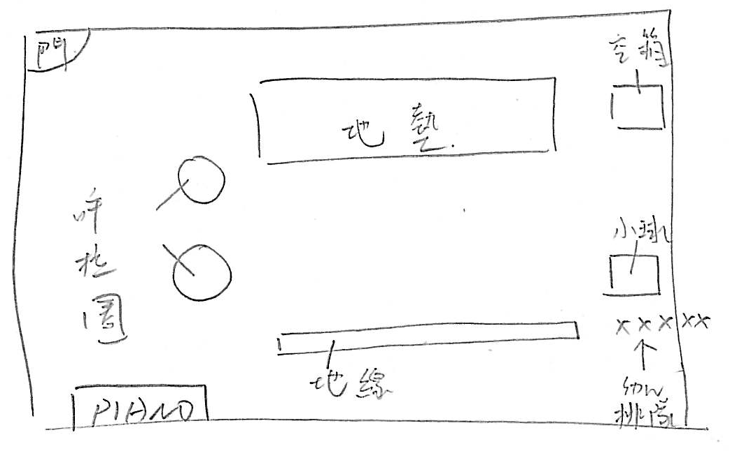
- 導師擺放遊戲設備：
- 在地上貼地紙一條 (供幼兒以腳尖對腳跟走路用)
- 地墊一大張 (供幼兒在上作全身滾動)
- 呼拉圈一至兩個 (供幼兒穿過)
- 擺放如圖：

(或改用匙, 續個小朋友排行成來運送)(地墊和呼拉圈, 我怕不夠用)

- 導師告訴小朋友現在請你們作天父的小烏鴉，帶需要給向天父祈求的人
- 小朋友在開始位置排隊，第一個身上掛上烏鴉牌。
- 老師發號令，小朋友在箱內取出小球，以腳尖對腳跟走地線，再穿過兩個呼拉圈，再手抱胸前在地墊由一端滾至另一端，最後把小球放在空箱內。
- 把身上的烏鴉圖掛到第二位小朋友身上，當一掛上烏鴉牌，小朋友又再開始，如此類推，直至所有小朋友完成。
- 若時間許可，導師可分組再以計時間作比賽。

